Lichtstreuung – Auf die Oberfläche kommt es an __________

Was wäre, wenn der Mond schwarz wäre? Oder eine spiegelnde Oberfläche hätte? Was würde sich für
uns nachts ändern?

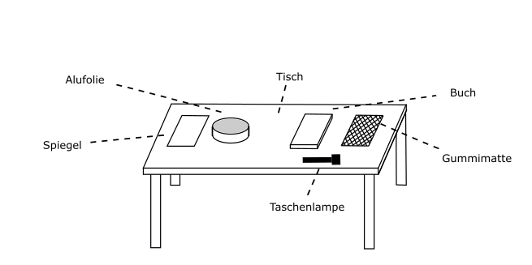

Beschreibe die Durchführung des Experiments:
____________________________________________________________________________________________________________________________________________________________________________________________________________________________________________________________________________________

Beschreibe deine Beobachtungen für jeden angestrahlten Gegenstand:
____________________________________________________________________________________________________________________________________________________________________________________________________________________________________________________________________________________________________________________________________________________________________________________________________________________________________________________________________________

___________________________________________________________________________________________

Arbeitsauftrag: Erkläre deine Beobachtungen, indem ihr folgende Sätze vervollständigt:
Helle Oberflächen ____________________________________________________________________
___________________________________________________________________________________.

Dunkele Oberflächen _________________________________________________________________________
___________________________________________________________________________________________.

Glatte Oberflächen ____________________________________________________________________
___________________________________________________________________________________.

Rauhe Oberflächen ____________________________________________________________________
___________________________________________________________________________________.

Am besten reflektiert _________________________________________________________________ .

